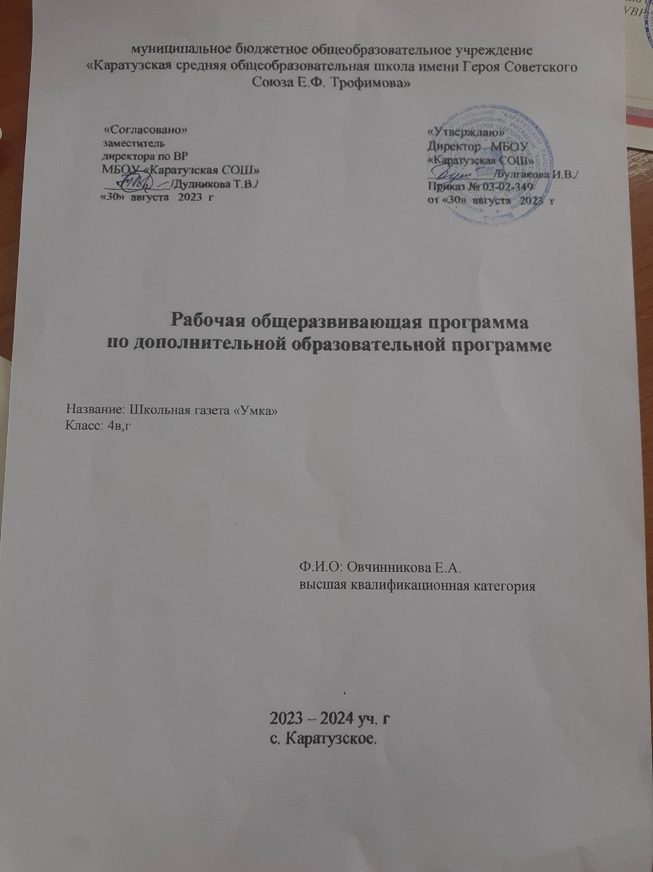

Пояснительная записка
«Утверждаю»
Директор МБОУ
«Каратузская СОШ»

_________________/Булгакова И.В./
Приказ №03-02-342
от «30».08.2021 г.
Рабочая программа составлена на основании следующих нормативных документов:
- Приказа Минпросвещения от 22.03.2021 № 115 «Об утверждении Порядка организации и осуществления образовательной деятельности по основным общеобразовательным программам – образовательным программам начального общего, основного общего и среднего общего образования» (распространяется на правоотношения с 1 сентября 2021 года);
- Федерального закона от 29.12.2012 № 273-ФЗ «Об образовании в Российской Федерации»;
- Приказа Минобрнауки от 17.12.2010 № 1897 «Об утверждении ФГОС основного общего образования»;
- СП 2.4.3648-20 «Санитарно-эпидемиологические требования к организациям воспитания и обучения, отдыха и оздоровления детей и молодежи», утвержденных постановлением главного санитарного врача от 28.09.2020 № 28;
- СанПиН 1.2.3685-21 «Гигиенические нормативы и требования к обеспечению безопасности и (или) безвредности для человека факторов среды обитания», утвержденных постановлением главного санитарного врача от 28.01.2021 № 2;
- Учебного плана среднего общего образования, утвержденного приказом №03-02-349 от 30.08.2023г «О внесении изменений в основную образовательную программу основного общего образования»;
- Рабочей программы воспитания №03-02-349 от 30.08.2023г.
- Календарного плана мероприятий воспитательной работы МБОУ «Каратузская СОШ»;
- Положения о рабочей программе МБОУ «Каратузская СОШ».
- Концепции информационной безопасности детей в РФ от 28 апреля 2023 года № 1105-р.

Журналистская деятельность – мощное воспитательное средство, а также средство повышения интереса к учебе. Эта работа способствует сплоченности детей, повышению их коммуникативных способностей, повышению их статуса в школьном и классном коллективе, становлению личности, определению своей дальнейшей профессии.
Журналистика – профессия энергичных, ищущих, остро и глубоко мыслящих людей, поэтому девиз курса: «Ищи, пробуй, твори!».
Журналистика – это деятельность ярких личностей и в то же время - коллективный труд.
Журналистика – это форма информационной деятельности. Информация вокруг нас, внутри нас, она нас радует и огорчает, смешит и злит, приносит удовольствие и разочарование, ее мы ждем и боимся получить, от нее часто зависит наша жизнь. Говорят, что мы живем в информационный век, что владеющий информацией владеет миром.
Информация – это актуальные сведения об окружающем мире и протекающих в нем процессах. Любая информация, предназначенная для большого количества людей, становится массовой.
Журналистика работает не со всей информацией, а только с той, которая важна для общества, - социальной информацией. Журналистика отражает факты с точки зрения их общественной значимости. Средства массовой информации учитывают и удовлетворяют информационные интересы и потребности аудитории. Получая информацию, читатели оценивают новизну информации, ее достоверность, доступность и своевременность.
Основной функцией курса является формирование критического мышления, воспитания индивидуальности.
Школьное информационное агентство «МИКС» предполагает две основные линии медиаобразования: критический анализ, оценка методов, стиля и приемов воздействия – медиакритика и практическое освоение технологий и методов работы в средствах массовой коммуникации – медиапрактика. Причем медиапрактика гораздо эффективнее.
Индивидуальность в современном смысле слова, личность может возникнуть только благодаря современным средствам массовой коммуникации, появление которых в виде свободной прессы ознаменовано начало Нового времени. Именно массовая коммуникация дает сегодня пример полифонии мнений, равноправия позиций и в своей ориентации на индивидуальное потребление и личный выбор стимулирует развитие индивидуальности. Иными словами, массовая коммуникация наилучшим образом вооружает. Причем средства самозащиты, которые она предоставляет, бесценны, так как превращаются во внутренний капитал новых способностей и возможностей личности.

Актуальность курса состоит в том, что он направлен на развитие теоретического мышления и логической культуры школьников.
Творческие задания позволяют решать поставленные задачи и вызвать интерес у обучающихся. Включенные, в программу задания позволяют повышать образовательный уровень всех учащихся, так как каждый сможет работать в зоне своего ближайшего развития.
Отличительные особенности данного курса состоит в том, что этот курс подразумевает доступность предлагаемого материала для учащихся, планомерное развитие их интереса к оформительской деятельности. Развитию интереса способствуют практические задания, наглядность.
Цель программы:
- Объединение детей разного возраста с целью формирования разносторонне развитой личности и реализации творческих интересов и способностей учащихся;
- Познакомить учащихся с журналистикой как профессией и областью литературного творчества.
- Создание условий и содействие творческому развитию детей.
- Изменение самой личности, потому что наиболее надежной защитой личности от манипулирования, использования, поглощения является она сама, как особая психологическая структура.

- Привитие интереса учащихся к информационным коммуникационным технологиям.
- Воспитание настойчивости, инициативы.
- Развитие творческого воображения.
- Развитие у учащихся умений действовать самостоятельно.
- Создать своеобразную базу для творческой и исследовательской деятельности учащихся.
- Повысить информационную и коммуникативную компетентность учащихся.
Задачи программы:
- Знакомство детей с профессиональными качествами журналистов и их воспитание, а именно: объективности, беспристрастности, принципиальности, коммуникабельности, оперативности.
- Воспитание культуры устной и письменной речи.
- Знакомство с основами создания журналистского этикета, с методами сбора информации, структурой текста, основными публицистическими жанрами.
- Создание ежемесячного номера газеты.
- Формирование умений работы над дизайном, форматом, объемом, композиционно-графической моделью, макетом, колонтитулом и блоком, вставкой текста и иллюстраций, оформлением заголовочного комплекса, выбором шрифта, размещением фотографий.
- Воспитывать у учащихся потребность в устных и письменных публицистических выступлениях и прививать им необходимые для этого навыки;
- Развивать творческие способности школьников, осуществлять выпуск газеты «Вега»;
- Формировать эстетически вкус как ориентир в самостоятельном восприятии искусства.
Формы и методы проведения занятий
Изложение теоретического материала факультативных занятий может осуществляться с использованием традиционных словесных и наглядных методов: рассказ, беседа, демонстрация видеоматериалов, наглядного материала, а также Интернет ресурсов.
При проведении занятий на первое место выйдут следующие формы организации работы: групповая, парная, индивидуальная.
Методы работы: частично-поисковые, эвристические, исследовательские.
Важным условием организации процесса обучения на факультативных занятиях является выбор учителем рациональной системы форм и методов обучения, её оптимизация с учётом возрастных особенностей учащихся. С учётом плана воспитательной работы школы.
Формы организации деятельности обучающихся:
- индивидуально-творческая деятельность;
- коллективная творческая деятельность;
- свободная творческая дискуссия;
- практическая работа (подготовка материалов для публикаций в прессе).
Система занятий построена таким образом, чтобы на каждом занятии ребенок узнавал что-то новое, обогащая свой словарный запас, постигая лексическое многообразие и образность родного языка, приобрел навыки самостоятельной работы в различных жанрах публицистического стиля.
Это рукописная подготовка заметок, компьютерный набор статей и распечатка на принтере, компьютерная правка, макетирование и верстка.
В результате работы с детьми по выпуску газеты возрастает их мотивация к обучению. Учащиеся совершенствуют и развивают навыки литературного творчества, повышают грамотность, получают первый журналистский опыт.
Тематика газеты отражает проблемы повседневной школьной жизни: учеба, досуг, творчество и другое.
Общая характеристика курса
Основное место занимает содержание взаимодействия и общение взрослого с детьми, основанное на понимании того, что каждый ребёнок обладает неповторимой индивидуальностью и ценностью, способен к непрерывному развитию.
Формируются такие качества и свойства психики детей, которые определяют собой общий характер поведения ребенка, его отношение ко всему окружающему и представляют собой «заделы» на будущее, так как именно в этот период складывается потенциал для дальнейшего познавательного, волевого и эмоционального развития ребёнка.
Задачи данного курса решаются в процессе ознакомления детей с информационными коммуникативными технологиями.
Данный курс создаёт условия для развития у детей познавательных интересов, формирует стремление ребёнка к размышлению и поиску, вызывает у него чувство уверенности в своих силах, в возможностях своего интеллекта. Во время занятий по предлагаемому курсу происходит становление у детей развитых форм самосознания и самоконтроля, у них исчезает боязнь ошибочных шагов, снижается тревожность и необоснованное беспокойство. В результате этих занятий ребята достигают значительных успехов в своём развитии.
Методы и приёмы организации деятельности на занятиях по развитию познавательных способностей ориентированы на усиление самостоятельной практической и умственной деятельности, а также познавательной активности детей. Данные занятия носят не оценочный, а в большей степени развивающий характер. Поэтому основное внимание на занятиях обращено на такие качества ребёнка, развитие и совершенствование которых очень важно для формирования полноценной мыслящей личности. Это – внимание, восприятие, воображение, различные виды памяти и мышление.
Личностные, метапредметные результаты освоения конкретного учебного курса:
Личностными результатами являются формирование следующих умений и качеств:
- развитие умений ясно, точно и грамотно излагать свои мысли в устной и письменной речи, понимать смысл поставленной задачи;
- креативность мышления, общекультурное и интеллектуальное развитие, инициатива, находчивость.
- формирование готовности к саморазвитию, дальнейшему обучению;
- стремление к самоконтролю процесса и результата деятельности;
- способность к эмоциональному восприятию рассматриваемого материала.
Метапредметным результатом изучения курса является формирование универсальных учебных действий (УУД).
- Регулятивные УУД:
- самостоятельно обнаруживать и формулировать проблему, определять цель УД;
- выдвигать версии решения проблемы, осознавать (и интерпретировать в случае необходимости) конечный результат, выбирать средства достижения цели из предложенных, а также искать их самостоятельно;
- составлять (индивидуально или в группе) план решения проблемы;
- совершенствовать в диалоге с учителем самостоятельно выбранные критерии оценки.
- Познавательные УУД:
- формировать представление о информационных технологиях;
- проводить наблюдение и эксперимент под руководством учителя;
- осуществлять расширенный поиск информации с использованием ресурсов библиотек и Интернета;
- определять возможные источники необходимых сведений, анализировать найденную информацию и оценивать ее достоверность;
- использовать компьютерные и коммуникационные технологии для достижения своих целей;
- давать определения понятиям.
- Коммуникативные УУД:
- самостоятельно организовывать учебное взаимодействие в группе (определять общие цели, договариваться друг с другом и т. д.);
- в дискуссии уметь выдвинуть аргументы и контраргументы;
- учиться критично относиться к своему мнению, с достоинством признавать ошибочность своего мнения и корректировать его;
- понимая позицию другого, различать в его речи: мнение.
- уметь взглянуть на ситуацию с иной позиции и договариваться с людьми иных позиций.
Предметные результаты.
- Учащиеся должны научиться анализировать, составлять план своих действий, делать выводы.
- Работать в коллективе и самостоятельно.
- Расширять свой творческий кругозор.
- Пополнить свои знания в области информатики.
- Научиться работать с дополнительной литературой.

Календарно-тематическое планирование
по программе дополнительного образования
школьная газета «Вега»
на 2023-2024
Тематический план

Количество часов | Тема | Дата план | Дата факт | Примечание
 | Редакционный коллектив. | 5.09.23 | 5.09.23
 | Подбор материалов в газету | 6.09.23 | 6.09.23
 | Обработка материалов | 6.09.23 | 6.09.23
 | Вёрстка номера газеты «Вега» | 12.09.23 | 12.09.23
 | Вёрстка номера газеты «Вега» | 13.09.23 | 13.09.23
 | Оформляем заглавную часть | 13.09.23 | 13.09.23
 | Подбор материалов в газету | 19.09.23 | 19.09.23
 | Подбор материалов в газету | 20.09.23 | 20.09.23
 | Обработка материалов в газету | 20.09.23 | 20.09.23
 | Вёрстка номера газеты «Вега» | 26.09.23
 | Вёрстка номера газеты «Вега» | 27.09.23
 | Приступаем к работе над номером | 27.09.23
 | Подбор материалов в газету | 3.10.23
 | Подбор материалов в газету | 4.10.23
 | Обработка материалов | 4.10.23
 | Вёрстка номера газеты «Вега» | 10.10.23
 | Подготовка и участие в фестивале-конкурсе школьных газет «Детская пресса « | 11.10.23
 | Подбор материалов в газету | 11.10.23
 | Подбор материалов в газету | 17.10.23
 | Обработка материалов | 18.10.23
 | Вёрстка номера газеты «Вега» | 18.10.23
 | Вёрстка номера газеты «Вега» | 24.10.23
 | Интервью | 25.10.23
 | Подбор материалов в газету | 25.10.23
 | Вёрстка номера газеты «Вега» | 7.11.23
 | Вёрстка номера газеты «Вега» | 8.11.23
 | Вёрстка номера газеты «Вега» | 8.11.23
 | Подбор материалов в газету | 14.11.23
 | Подбор материалов в газету | 15.11.23
 | Обработка материалов | 15.11.23
 | Вёрстка номера газеты «Вега» | 21.11.23
 | Вёрстка номера газеты «Вега» | 22.11.23
 | Расположение материалов газеты на полосе | 22.11.23
 | Подбор материалов в газету | 28.11.23
 | Обработка материалов | 29.11.23
 | Вёрстка номера газеты «Вега» | 29.11.23
 | Обработка материалов | 5.12.24
 | Обработка материалов | 6.12.24
 | Вёрстка номера газеты «Вега» | 6.12.24
 | Подбор материалов в газету | 12.12.24
 | Подбор материалов в газету | 13.12.24
 | Обработка материалов | 13.12.24
 | Вёрстка номера газеты «Вега» | 19.12.24
 | Вёрстка номера газеты «Вега» | 20.12.24
 | Вёрстка номера газеты «Вега» | 20.12.24
 | Подбор материалов в газету | 26.12.24
 | Подбор материалов в газету | 27.12.24
 | Подбор материалов в газету | 27.12.24
 | Вёрстка номера газеты «Вега» | 9.01.24
 | Вёрстка номера газеты «Вега» | 10.01.24
 | Вёрстка номера газеты «Вега» | 10.01.24
 | Обработка материалов | 16.01.24
 | Обработка материалов | 17.01.24
 | Вёрстка номера газеты «Вега» | 17.01.24
 | Подбор материалов в газету | 23.01.24
 | Подбор материалов в газету | 24.01.24
 | Обработка материалов | 24.01.24
 | Вёрстка номера газеты «Вега» | 30.01.24
 | Вёрстка номера газеты «Вега» | 31.01.24
 | Вёрстка номера газеты «Вега» | 31.01.24
 | Подбор материалов в газету | 6.02.24
 | Подбор материалов в газету | 7.02.24
 | Подбор материалов в газету | 7.02.24
 | Вёрстка номера газеты «Вега» | 13.02.24
 | Вёрстка номера газеты «Вега» | 14.01.24
 | Вставляем иллюстрации | 14.02.24
 | Подбор материалов в газету | 20.02.24
 | Обработка материалов | 21.02.24
 | Вёрстка номера газеты «Вега» | 21.02.24
 | Вёрстка номера газеты «Вега» | 27.02.24
 | Вёрстка номера газеты «Вега» | 28.02.24
 | Обработка фотографий | 28.02.24
 | Подбор материалов в газету | 5.03.24
 | Подбор материалов в газету | 6.03.24
 | Обработка материалов | 6.03.24
 | Вёрстка номера газеты «Вега» | 12.03.24
 | Вставляем иллюстрации | 13.03.24
 | Подбор материалов в газету | 13.03.24
 | Обработка материалов | 26.03.24
 | Вёрстка номера газеты «Вега» | 27.03.24
 | Вёрстка номера газеты «Вега» | 27.03.24
 | Вёрстка номера газеты «Вега» | 2.04.24
 | Обработка фотографий | 3.04.24
 | Подбор материалов в газету | 3.04.24
 | Подбор материалов в газету | 9.04.24
 | Обработка материалов | 10.04.24
 | Вёрстка номера газеты «Вега» | 10.04.24
 | Вставляем иллюстрации | 16.04.24
 | Подбор материалов в газету | 17.04.24
 | Подбор материалов в газету | 17.04.24
 | Вёрстка номера газеты «Вега» | 23.04.24
 | Вёрстка номера газеты «Вега» | 24.04.24
 | Вёрстка номера газеты «Вега» | 24.04.24
 | Обработка фотографий | 7.05.24
 | Подбор материалов в газету | 8.05.24
 | Подбор материалов в газету | 8.05.24
 | Обработка материалов | 14.05.24
 | Вёрстка номера газеты «Вега» | 15.05.24
 | Вёрстка номера газеты «Вега» | 15.05.24
 | Подбор материалов в газету | 21.05.24
 | Подбор материалов в газету | 22.05.24
 | Обработка материалов | 22.05.24

Содержание изучаемого курса

К занятиям в школьном информационном агентстве «МИКС» привлекаются учащиеся 5-11-х классов.
Обучение в школьном информационном агентстве «МИКС» планируется на 1 год. План состоит из теоретических вопросов и практических занятий (непосредственно выпуск газеты). Дети на занятиях готовят материалы в школьную газету, создают школьную газету в электронном виде.
При проведении занятий используются формы индивидуальной и коллективной работы. Теоретическая часть дается в форме беседы и завершается практическим освоением темы. Зримым результатом, продуктом деятельности на занятиях журналистикой станет ежемесячный выпуск школьной компьютерной газеты.
Возможно, вы выберите другую профессию, но умение анализировать информацию, писать заметки и статьи, общаться с людьми, опыт совместной работы в «цепочке», где от каждого звена зависит конечный результат труда, обязательно пригодятся вам в жизни.

Методическое обеспечение

Методы и способы работы:
- Беседа;
- Практические занятия;
- Сбор информации – работа с документами, интервью, социологический опрос, обработка результатов опроса;
- Конкурсы.

Техническое оснащение:
В ходе проведения занятий используются следующие технические средства – компьютер, принтер, сканер, ксерокс, фотокамера, видеокамера.

Список литературы

- Беленький Г.И. Приобщение к искусству слова. – М.: «Просвещение», 1990 г.
- Никитина Е.И. Русская речь: Учеб. Пособие по развитию речи для 5-7 кл. Общеобразоват. Учреждений / Науч. Ред. В.В. Бабайцева. – 5-е изд. – М.: Просвещение, 1996. – 191 с.: ил.
- Мельник Г.С. Общение в журналистике: секреты мастерства. – СПб: «Питер», 2005 г.

